IDEMO PONOVITI ŠTO TREBAMO NAPRAVITI DA BI NAŠI DRAGI I MI OSTALI ZDRAVI…
ZADATAK:

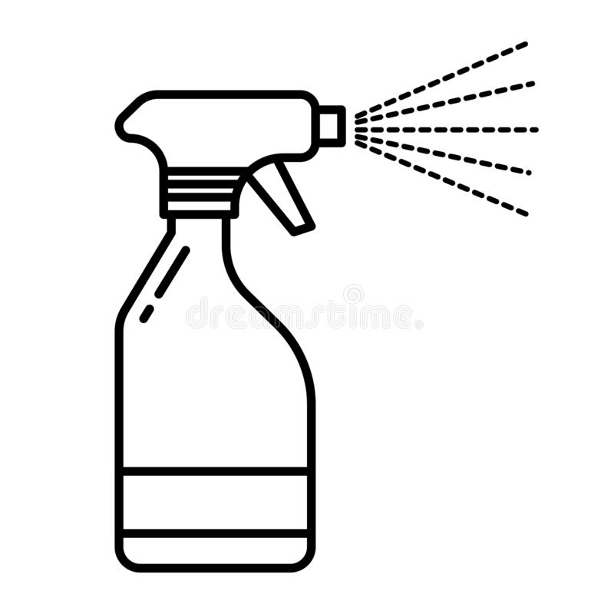
POŠPRICAJ RUKE DEZINFEKCIJSKIM SREDSTVOM…

… OVAKO.
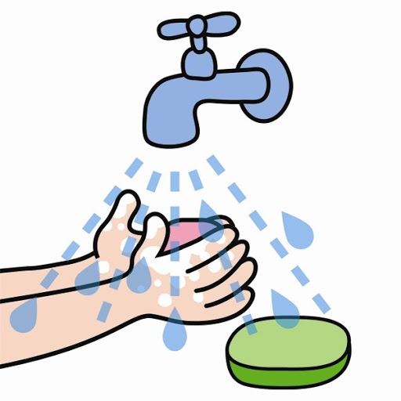
OPERI RUKE SA SAPUNOM

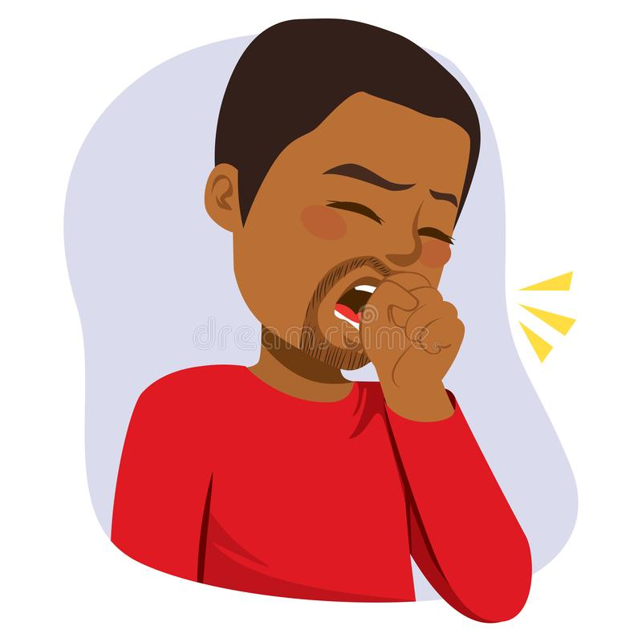
STAVI RUKU PRED USTA DOK KAŠLJEŠ ILI KIŠEŠ.

